KED in Würzburg
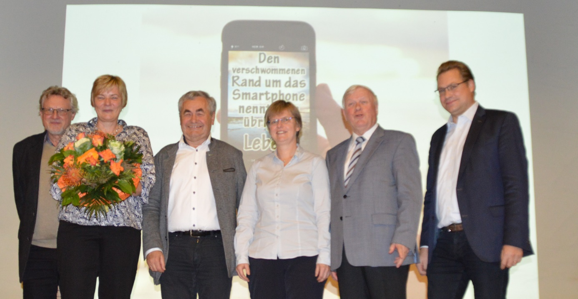
Bildunterschrift: v. links nach rechts: Stellv. Schulleiter Dr. Herbert Müller, Sabine Schattenfroh, OStD Robert Scheller, Elternbeiratsvorsitzende Heike Wiegand, Prof. Dr. Walter Eykmann, Stellv. Diözesanvorsitzender Simon Kuttenkeuler.

"Ein Bild sagt mehr als tausend Worte!"
Daher verbindet der Diözesanverband Würzburg der Kath. Elternschaft Deutschlands mit diesem Foto auch keine inhaltliche Information zu dem brillanten Vortrag "Smartphone als Familienmitglied?!" von Frau Sabine Schattenfroh, Lemgo, beim Elternabend des Egbert-Gymnasiums in Münsterschwarzach (Benediktiner) mit mehr als 100 Teilnehmern, sondern will vor allem dies übermitteln: Durch den guten Kontakt zur KED Köln sind wir in der Diözese Würzburg auf Frau Schattenfroh aufmerksam gemacht worden und haben damit erneut meine, wenn ich das so formulieren darf, "alte These" verwirklicht: Jeder Diözesanverband in unserer Bundes-KED sollte es fertig bringen, jährlich wenigstens EINE größere Veranstaltung durchzuführen. Vivant sequentes!

